地域クラブの県中体連登録料（会費）納入について

山口県中学校体育連盟事務局

令和６年まで

●全校生徒から県中体連会費として一律３１０円を徴収。

令和７年度以降

●中体連に登録する生徒から県中体連登録料として４００円を徴収する。

　　同一年度で複数回支払うことはない。（チーム登録が変更になっても年度初めに支払っていれば、徴収しない）

１　各学校について

　　①部員数調査で中体連に登録する部員数を確定（５月初めまで）

　　　　※中体連登録する地域クラブ所属生徒はカウントしない。

　　②確定した部員数×（中体連登録料４００円）の金額を今まで通り、支部中体連に支払う。

２　地域クラブについて

　　①４月１８日（金）までに県中体連事務局に選手登録を完了させる。

　　②登録した選手分の県中体連登録料（４００円）を県中体連の口座に直接振り込む。

※納入締め切りは４月末

③支部中体連の会費については所属支部中体連の指示に従う。連絡先は認定文書に記載しています。

３　確認事項とお知らせ

　　①各地域クラブには登録番号を割り振っております。お手元に届いた認定証と封筒にも数字が振ってありますのでご確認ください。（県中体連HPにも掲載予定）

　　②登録料を振り込む際、振込名義の前にその数字を入れてから入金してください。

　　　　例）　　７　ヤマグチクラブ　　ヤマグチタロウ

　　③選手登録で申請した人数×４００円を入金してください。なお、その時にかかる手数料につきましては、各クラブで負担をお願いいたします。

　　④山口県中学校体育連盟事務局の口座は以下の通りです。

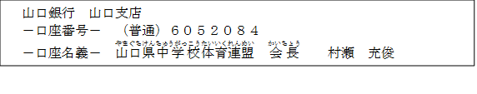

　　　ご理解とご協力の程、どうかよろしくお願いいたします。